Тема: Картографічні спотворення. Масштаб.
Картографічні проекції. Усі географічні карти складають у певних картографічних проекціях. Картографічна проекція – це математично визначений спосіб зображення земної поверхні на площині (карті). Реальна земна поверхня дуже складна і не відповідає жодному геометричному тілу. Щоб відтворити цю поверхню на карті, спочатку її відображають на математично правильній фігурі (кулі), а потім переносять це зображення на площину, ніби проектуючи його.
Картографічних проекцій існує багато, їх об’єднують у групи. Насамперед проекції поділяють за видом допоміжної поверхні, яка використовується при переході від кулі до площини карти. Розрізняють проекції циліндричні, коли проектування з кулі здійснюється на поверхню циліндра, конічні, коли допоміжною поверхнею служить конус, і азимутальні, коли проектування ведеться безпосередньо на площину.
Спотворення на географічних картах. Як ви вже знаєте з курсу географії 6 класу, сферичну поверхню глобуса неможливо розгорнути у вигляді площини без розривів і складок. Отже, будь-яка карта має ті чи інші спотворення. Спотворюються довжини ліній, кути, площі і форми географічних об'єктів. Спотворення на карті тим більші, чим більша зображувана на ній поверхня. На планах місцевості і великомасштабних картах, що зображують невеликі ділянки місцевості, спотворень майже немає, але на дрібномасштабних картах вони бувають дуже великі. А звідси й неоднаковий масштаб довжин і площ у різних місцях карти.
Про характер і розміри спотворень на карті можна дізнатися, зіставивши картографічну сітку з градусною сіткою глобуса. На глобусі всі меридіани рівні між собою, паралелі проходять на однаковій відстані одна від одної. Всі меридіани перетинаються з паралелями під прямими кутами, тому на глобусі всі клітинки градусної сітки між двома сусідніми паралелями мають однакову форму і розміри, а клітинки між двома сусідніми меридіанами звужуються і зменшуються за величиною з віддаленням на північ і на південь від екватора.
Таким чином, ознаками спотворень на карті будуть: неоднакова форма і величина клітинок між двома сусідніми паралелями (спотворення форм і площ), різні за довжиною відрізки меридіанів між паралелями (спотворення довжин ліній і неоднаковий масштаб у різних частинах карти), відхилення величини кутів між меридіанами і паралелями від 90° (спотворення кутів).
Зображуючи земну поверхню на карті, доводиться враховувати кривизну Землі і вибирати ту чи іншу картографічну проекцію, яка дозволяє уникнути одного із спотворень чи послабити інше.
Залежно від характеру і розмірів спотворень проекції поділяють на рівнокутні, рівновеликі й довільні. Рівнокутні проекції зберігають без спотворень кути і форми малих об'єктів, однак в них сильно деформуються довжини ліній і площі об'єктів. За картами, створеними в рівнокутній проекції, зручно прокладати маршрути суден і літаків, оскільки виміряні на таких картах кути точно
відповідають кутам на місцевості, які можуть фіксуватися приладами.
Рівновеликі проекції не спотворюють площ, однак форми об'єктів і кути в них сильно спотворені. Довільні проекції мають усі види спотворень, але вони розподіляються на карті найбільш вигідним чином. Наприклад, існують проекції з мінімальними спотвореннями в центральній частині, зате вони різко зростають на краях карти.
Для географічних карт території України здебільшого застосовують конічну довільну проекцію. На картах з такою проекцією порівняно мало спотворюються кути і площі, масштаб можна вважати постійним на невеликих відстанях навколо будь-якої точки. Тому на цих картах можна приблизно вимірювати кути, невеликі відстані і площі.

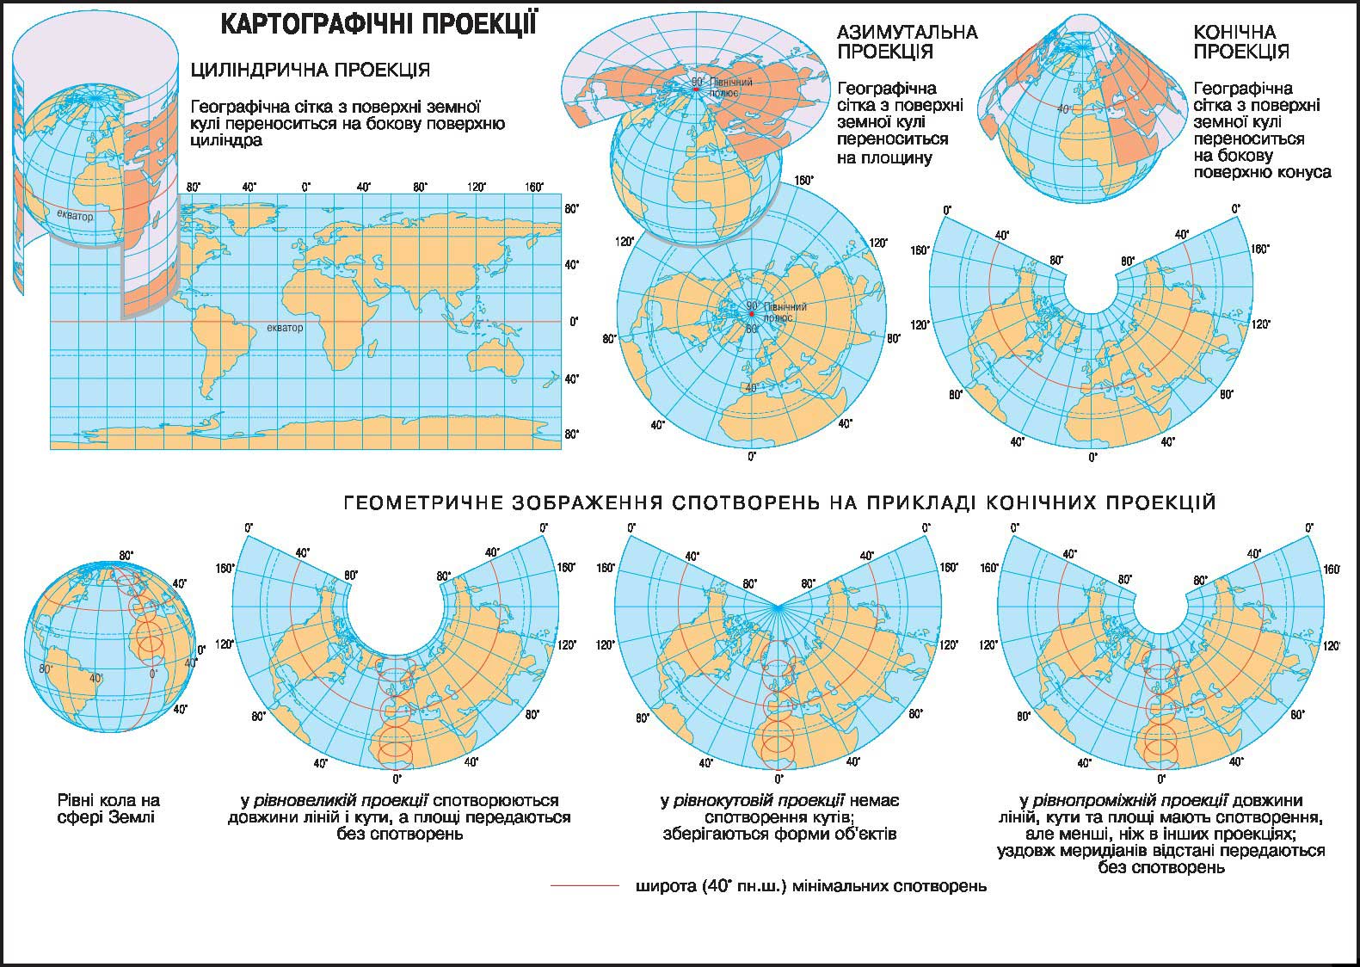
Масштаб
Залежно від величини зображуваної території й розмірів самої карти використовують різні масштаби. Чим менша зображувана територія і чим більше подробиць її зображення, тим масштаб карти більший. Ці карти називають великомасштабними. Такі масштаби мають плани місцевості (М 1:5000 і більші). Великомасштабними бувають і топографічні карти (М від 1:5000 до 1:200 000). Такі карти досить детально зображують порівняно невеликі території і використовуються у військовій справі, будівництві, при прокладанні доріг, під час туристських походів, у сільському господарстві тощо.
Та найчастіше людині необхідно зобразити на карті величезні території материків, океанів, окремих країн або їх частин, а іноді і всю планету. В таких випадках використовують дрібний масштаб. Такі карти називають дрібномасштабними. Карти шкільних атласів, настінні карти — дрібномасштабні. Наприклад, карта півкуль у шкільному атласі має масштаб 1:90 000 000 (в 1 см — 900 км), карта України — 1:6 000 000 (в 1 см — 60 км). При цьому масштаб першої карти дрібніший, а другої — більший.
- Використана література: http://school.xvatit.com/index.php?title=%D0%93%D0%B5%D0%BE%D0%B3%D1%80%D0%B0%D1%84%D1%96%D1%8F_6_%D0%BA%D0%BB%D0%B0%D1%81._%D0%9F%D0%BE%D0%B2%D0%BD%D1%96_%D1%83%D1%80%D0%BE%D0%BA%D0%B8.

